Dans ce TP, il y a des phases de branchement, de configuration qui peuvent détruire du matériel. Vous devez faire vérifier par un professeur lorsque vous verrez ' Validation professeur'.
N'oubliez pas d'inclure le protocole de mesure à chaque fois qu'on vous demande une capture de signaux.

La transmission infrarouge
- En introduction du compte-rendu :
- Indiquez les longueurs d'onde de la lumière infrarouge.
- Qu'est-ce qui émet de la lumière infrarouge naturellement ?
- Cela pose-t-il un problème de perturbation d'une transmission ?
- Une solution est la modulation du signal d'émission, expliquez ce terme dans le cas d'une émission infrarouge.
- Donnez la plage de fréquence de porteuse utilisée pour les télécommandes IR.
- Indiquez la portée maximale pour une télécommande.

Mesure de porteuse pour différents protocoles de télécommandes.
Vous allez ici capturer le signal reçu par un phototransistor (PT380F) lorsqu'une télécommande émet.
- Réaliser le schéma d'utilisation et de câblage du PT380F représenter à droite.
- Configurez la télécommande pour qu'elle envoie des commandes Philipps (RC5).
- Visualisez Vs à l'aide d'un oscilloscope.
- Faites les réglages de l'oscilloscope de sorte que le signal est l'allure de celui de l'oscillogramme 1 en mettant la télécommande à environ 3-4 cm du capteur PT380F et en appuyant sur la touche 2.
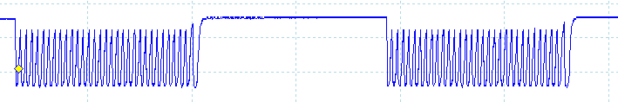
Conseil : utilisez une valeur de synchronisation à 1,5V sur pente descendante.
- Rédigez le protocole de capture.
- Incluez la capture dans votre compte-rendu.
- Mesurez la fréquence de l'ondulation (porteuse) et comparez avec la valeur théorique pour le protocole Philipps RC5.
- Refaites la mesure pour les protocoles JAPAN (Panasonic) et SIRCS (Sony).

La démodulation
La démodulation dans notre cas consiste à transformer les moments du signal où la porteuse est présente en un niveau de tension. Il existe une famille de composants (TSOPxxxx) qui font cela très bien. Vous allez mettre en œuvre un TSOP382 déjà câblé sur un module WLS12136P de chez Seeed Studio (Grove).
- Capturez, pour la télécommande configurée en Sony, Vs et le signal en sortie du WLS12136P (à alimenter en +5V).
- Rédigez le protocole de mesure.
- Incluez la capture dans votre compte-rendu.
- Quel niveau de tension obtient-on en sortie du TSOP lorsque la porteuse est présente ?
Capturez une trame entière de la sortie du TSOP pour un appui sur la touche 3.
- Incluez la capture à votre compte-rendu.
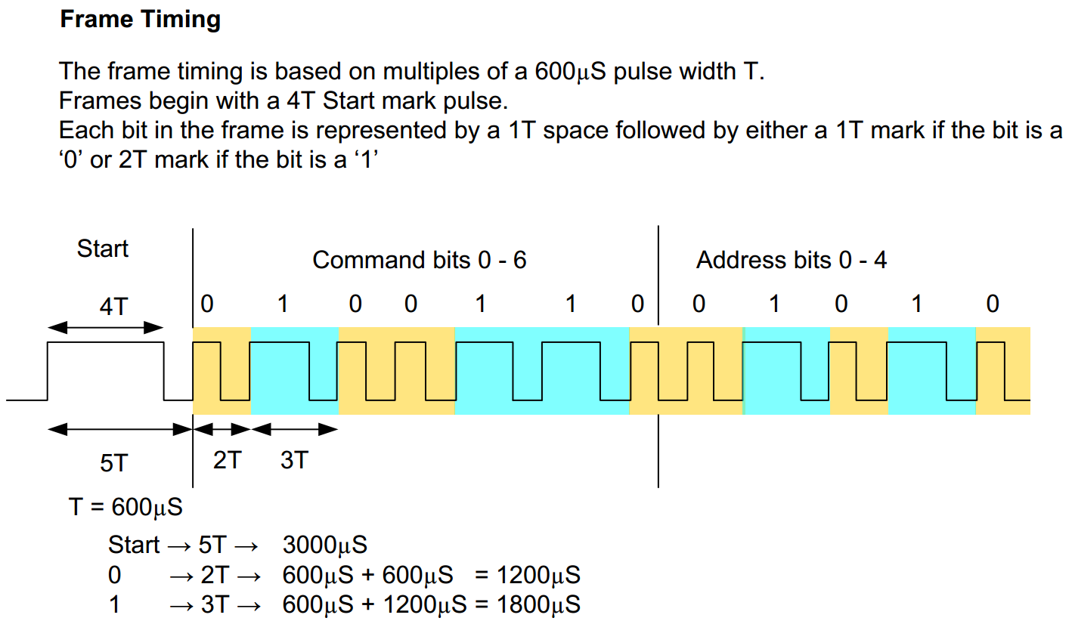
- Quelle différence y a-t-il entre votre capture et l'explication d'une trame SIRC ci-dessous ?
- Indiquez sur votre capture le Start, un '1' et un '0'.
- Indiquez la valeur de l'adresse et de la commande. Validez qu’elles sont correctes.

Communication machine à machine transparente.
L'idée est dans cette partie de démontrer que l'on peut remplacer une liaison filaire de type UART par une liaison sans fil et cela de façon transparente pour les machines. Nous allons utiliser bien sûr une transmission infrarouge.
Autant la réception sera directe en branchant un WLS12136P directement à un câble USB232-5V (marquage jaune), autant l'émission va nécessiter une fonction électronique que l'on appelle un astable (ou multivibrateur) pour créer la porteuse à 38kHz.
Le schéma de la fonction 'Génération porteuse' est le suivant :
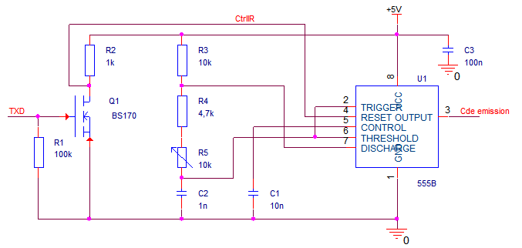
- Câblez ce schéma sur plaquette d'essai en suivant l'illustration suivante :
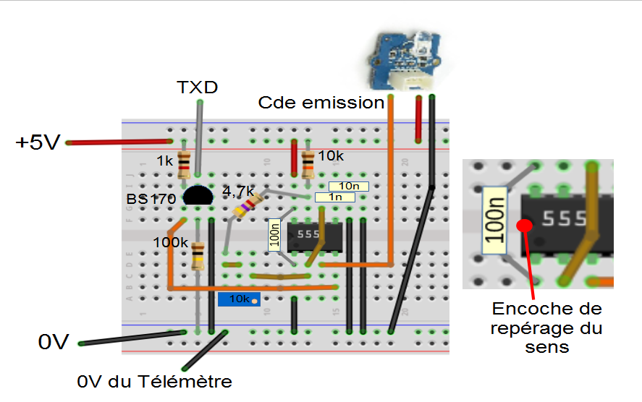
Pour l'instant, reliez 'TXD' au +5V. Alimentez le montage. Visualisez le signal 'Cde emission'.
- Réglez R5 pour que la fréquence de 'Cde emission' soit de 38 kHz.
- Consignez la procédure de réglage de la fréquence de 'Cde emission'.

Conclusion
- En conclusion de votre compte-rendu, indiquez les avantages et les inconvénients de la transmission par infrarouge.

